СВИМ ПОНУЂАЧИМА

Електропривреда Србије - ЕПС | Привредно Друштво Термоелектране Никола Тесла, Обреновац
ПРЕДМЕТ: Измена конкурсне документације за јавну набавку број ЈН 101585/2015 - ХИДРАУЛИЧНИ ЕЛЕМЕНТИ ЗА РЕГУЛАЦИЈУ ТУРБИНЕ
Поштовани,
На основу члана 63. став 1. Закона о јавним набавкама ("Сл.гласник РС" број 124/2012) достављамо Вам измену конкурсне документације за јавну набавку број 101585/2015 – ХИДРАУЛИЧНИ ЕЛЕМЕНТИ ЗА РЕГУЛАЦИЈУ ТУРБИНЕ, а која се односи на набавку услуга - Mашинско регулисање колосека и скретница.
У делу 10.конкурсне документације“ ТЕХН СПЕЦИФИКАЦИЈА И ТЕХН.ДОКУМЕНТАЦИЈА“, мења се постојећа техн.документација и важиће документација дата у прилогу овог дописа.
Такође се мења и рок за доставу и отварање понуда
Нови рок за доставу понуда је 30.06.2015.г. до 12:00 часова , а отварање истог дана у 13:00 часова.
Овим путем Вас обавештавамо да се наведена измена сматра саставним делом конкурсне документације за предметну јавну набавку.

Комисија за ЈН број 101585/2015
___________________________
________________________
__________________________
У Обреновцу, 15.06.2015.године

Технички опис набавке
по НН/ЗСУ број: 101585/2015
Позиција 1. Електромагнетни вентил 2/2
Електромагнетни разводник 2/2 моностабилни, директно управљан нормално отворен
Радни медијум: турбинско уље
Максимални дозвољени радни притисак: 420 bar
Напајање на електромагнету: 220VDC
Са ручном командом
Заптивни сет: Витон
Амбијентална температура: -20 С до +50 С
Температура радног флуида: -20 С до +80 С
Максимални проток: 25 l/min
Класа заштите: IP65
Уградне мере као на цртежу
Распоред и димензије портова према ISO 4401-03-02-0-05
Одговара Rexroth M 2 SEW 6 P 36 /420 M G220 N9 K4 / V или одговарајући еквивалент идентичних техничких карактеристика и уградних мера
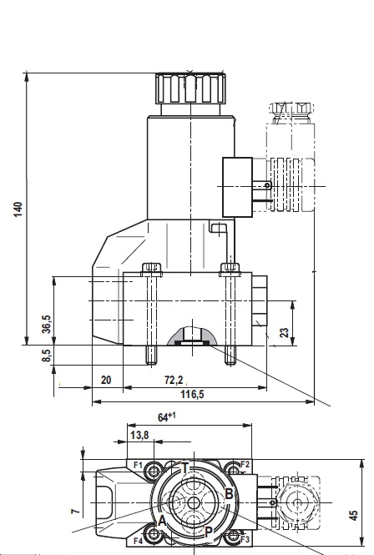
Позиција 2. Електромагнетни вентил 4/2
Електромагнетни разводник 4/2 бистабилни, директно управљан
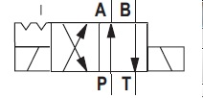
Радни медијум: турбинско уље
Максимални дозвољени радни притисак: 350 bar
Напајање на електромагнету: 24VDC
Са ручном командом
Заптивни сет: Витон
Амбијентална температура: -20 С до +50 С
Температура радног флуида: -15 С до +80 С
Максимални проток: 80 l/min
Класа заштите: IP65
Уградне мере као на цртежу
Распоред и димензије портова према ISO 4401-03-02-0-05
Одговара Rexroth 4 WE 6 D 62 OF E G24 N9 K4 / V или одговарајући еквивалент идентичних техничких карактеристика и уградних мера
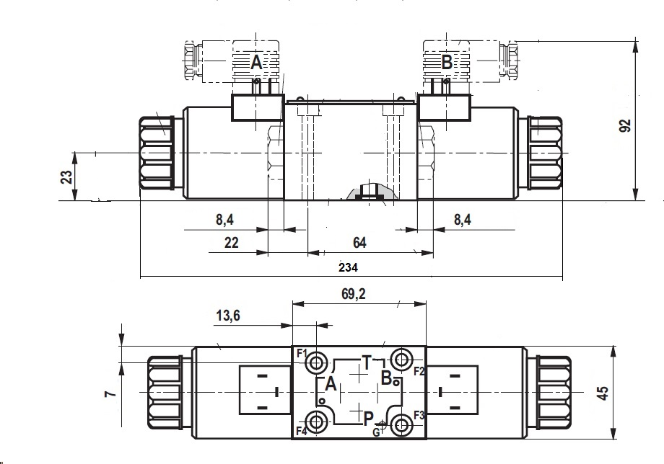

Позиција 3. Електромагнетни вентил 2/2
Електромагнетни разводник 2/2 моностабилни, директно управљан нормално затворен
Радни медијум: турбинско уље
Максимални дозвољени радни притисак: 420 bar
Напајање на електромагнету: 24VDC
Са ручном командом
Заптивни сет: Витон
Амбијентална температура: -20 С до +50 С
Температура радног флуида: -20 С до +80 С
Максимални проток: 25 l/min
Класа заштите: IP65
Уградне мере као на цртежу
Распоред и димензије портова према ISO 4401-03-02-0-05
Одговара Rexroth M 2 SEW 6 N 36 /420 M G24 N9 K4 / V или одговарајући еквивалент идентичних техничких карактеристика и уградних мера

Позиција 4. Електромагнетни вентил 3/2
Електромагнетни разводник 3/2 моностабилни, директно управљан, нормално затворен
Радни медијум: турбинско уље
Максимални дозвољени радни притисак: 420 bar
Напајање на електромагнету: 24VDC
Без ручне команде
Заптивни сет: Витон
Амбијентална температура: -20 С до +50 С
Температура радног флуида: -20 С до +80 С
Максимални проток: 25 l/min
Класа заштите: IP65
Уградне мере као на цртежу
Распоред и димензије портова према ISO 4401-03-02-0-05
Уграђена пригушница Ø1,2 mm на порту P
Одговара Rexroth M 3 SEW 6 C 3x /420 M G24 K4 / B12 V или одговарајући еквивалент идентичних техничких карактеристика и уградних мера

Позиција 5. Електромагнетни вентил 2/2
Електромагнетни разводник 2/2 моностабилни, директно управљан нормално отворен
Радни медијум: турбинско уље
Максимални дозвољени радни притисак: 420 bar
Напајање на електромагнету: 24VDC
Са ручном командом
Заптивни сет: Витон
Амбијентална температура: -20 С до +50 С
Температура радног флуида: -20 С до +80 С
Максимални проток: 25 l/min
Класа заштите: IP65
Уградне мере као на цртежу
Распоред и димензије портова према ISO 4401-03-02-0-05
Одговара Rexroth M 2 SEW 6 P 36 /420 M G24 N9 K4 / V или одговарајући еквивалент идентичних техничких карактеристика и уградних мера

Позиција 6. Електромагнетни разводник 2/2
Електромагнетни разводник 2/2, моностабилан, нормално затворен
Радни флуид: турбинско уље, максималне кинематске вискозности: 65 mm²/s
Максимални дозвољени притисак радног флуида: 25 bar
Температурни опсег радног флуида: -20 до +90 С
Амбијентална температура : -20 до +75 С
Материјал: тело разводника од месинга, опруга од нерђајућег челика
Заптивни материјал: Витон
Напајање електромагнета: 110 VDC
Степен заштите: IP65
Процесни прикључак: 1G
Вредности диференцијалног притиска: p _{max} =14 bar, p _{min} = 0,7 bar
Коефицијент протока : K_{v} = 193 l/min
Уградне мере као на цртежу:
Одговара Asco SCE210B078 или одговарајући еквивалент идентичних техничких карактеристика и уградних мера
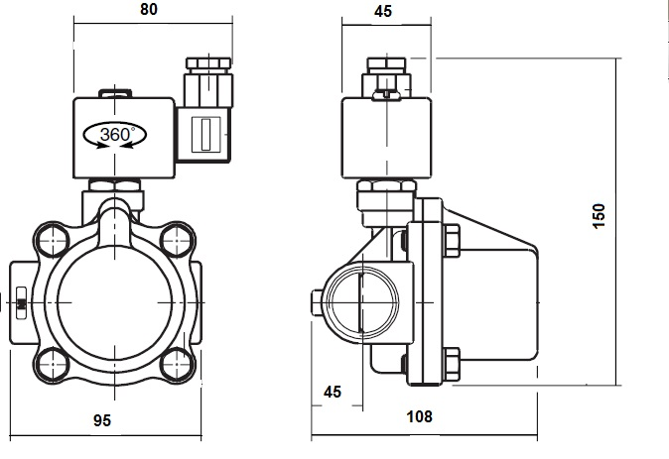
Датум:
15.6.2015.

